**МОБУ СОШ с. Удельно – Дуваней**

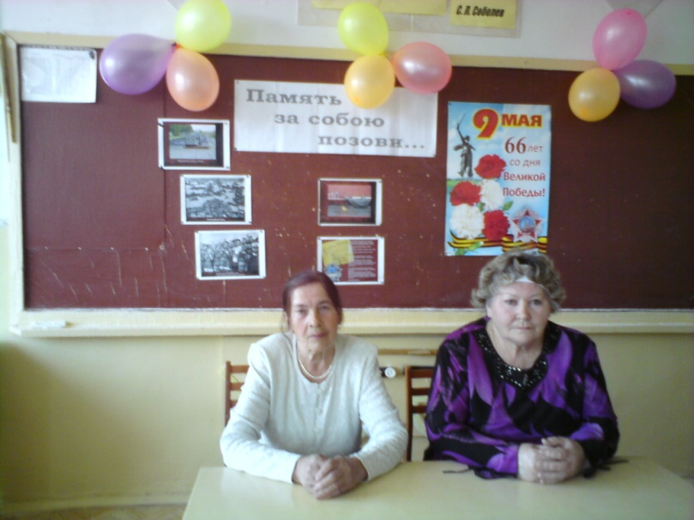

***Проведён 6.05.2011г. в рамках общешкольной НЕДЕЛИ ПАМЯТИ для обучающихся 9 и 8 классов с приглашением Ветеранов педагогического труда ГАВРИЛОВОЙ М.М. и КОВЯЗИНОЙ А.А.***

Подготовил и провёл классный руководитель **СУЛТАНГАРЕЕВА А.В.**

2010 – 2011 учебный год

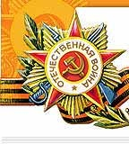 УРОК МУЖЕСТВА **«ПАМЯТЬ ЗА СОБОЮ ПОЗОВИ»**

**Цель:** воспитывать чувство патриотизма и гордости за свой народ.

**Оформление**: плакаты и иллюстрации, посвященные Дню Победы.

**Ход мероприятия**

**АННА ВАСИЛЬЕВНА.** Майский день сорок пятого… Знакомые и незнакомые люди обнимались, дарили друг другу цветы, пели и танцевали прямо на улицах. Казалось, впервые миллионы взрослых и детей подняли глаза к солнцу, впервые наслаждались красками, звуками, запахами жизни.

Сейчас мы смотрим кадры того памятного дня, и даже мы, которые не знали, что это такое, переживаем, и на глаза наворачиваются слезы.

Это был общий праздник всего нашего народа, всего человечества и праздник каждого человека.

**СВЕТА.** Я не видела войны, я родилась значительно позже,

Я ее проходила и читала о ней с детских лет.

Сколько книг про войну, где как будто бы очень похоже,

Есть и это, и то, только самого главного нет.

Только, слышишь, звучит, проступает из стен Сталинграда,

Тихо, тихо поет и в тебе, и во мне, и вокруг.

Может быть, про войну слишком много и громко не надо,

Чтобы грохотом слов не стереть, не убить этот звук.

Шестьдесят шесть раз был февраль,

Шестьдесят шесть праздников нового снега,

Шестьдесят шесть раз таял снег, отступая с приходом весны.

Шестьдесят шесть – это миг, это только чуть больше полвека,

Как немного пока удалось нам прожить без войны.

**АННА ВАСИЛЬЕВНА.** Да, то майское утро было проникнуто ликованием. Но сквозь него проступала скорбь. Люди остро чувствовали потерю близких, знакомых и незнакомых; тех, кто умирал под фашистскими пулями и снарядами, пытками в концлагерях, в блокадном голоде, в сожженных деревнях. Их убила война…

**СВЕТА.**

Разве для смерти рождаются дети, Родина?

Разве хотела ты нашей смерти, Родина?

Пламя ударило в небо –

Ты помнишь, Родина?

Тихо сказала: «Вставайте на помощь…» – Родина.

Мы от свинцовых розг

Падали в снег с разбега,

Но –

Подымались в рост

Звонкие, как победа!

Как продолжение дня,

Шли тяжело и мощно…

*Р. Рождественский*

**АННА ВАСИЛЬЕВНА.** Это ликование и эта скорбь. Время их не приглушает. А мы с вами должны эту память о самой страшной войне, которая коснулась каждой семьи, передавать из поколения в поколение. День Победы был, есть и должен оставаться самым святым праздником. Ведь те, кто заплатил за него своей жизнью, дали нам возможность жить сейчас, и мы обязаны помнить об этом. Наша память не должна ослепнуть. Разве можно забыть Сталинград, Ленинград, Хатынь?

**СВЕТА.** Солнечным утром 22 марта 1943 года отряд фашистских карателей окружил белорусскую деревню Хатынь. Всех жителей – мужчин, женщин, стариков, детей – согнали в большой сарай. И вдруг вспыхнуло пламя – фашисты подожгли сарай. 149 человек погибли в огне.

Динь-динь – стонет Хатынь.

Болью людскою дымится.

Звонами-стонами снова Хатынь

В наши сердца стучится.

**АННА ВАСИЛЬЕВНА.**

Сотни тысяч заживо сожженных

К нам взывают сквозь года.

Загляните же в глаза тех обреченных,

Что ушли из жизни навсегда.

Как же перед ними оправдаться?

Как же объяснить, что вновь

Дети перестали улыбаться

И невинных рядом льется кровь?

И уже забыли все о том,

Как же крик предсмертный страшен

Дитя, терзаемого палачом?

Все-таки люди, расстрелянные во тьме ночной, были, есть и будут живее своих палачей.

1418 дней и ночей продолжалась Великая Отечественная война. Потоками крови и слез была омыта за эти нескончаемо долгие четыре года наша многострадальная земля. И если собрать воедино горькие материнские слезы, пролитые по погибшим сыновьям, то образовалось бы море Скорби и потекли бы от него во все уголки планеты реки Страдания.

Казалось, что уцелеть среди шквального огня, не лишиться рассудка при виде гибели тысяч людей и чудовищных разрушений было просто невозможно. Но сила человеческого духа оказалась сильнее металла и огня. Вот почему с таким глубочайшим уважением и восхищением мы смотрим на тех, кто прошел через ад войны и сохранил в себе лучшие человеческие качества – доброту, сострадание и милосердие.

И сегодня у нас в гостях **Гаврилова Мария Максимовна** (труженица тыла, 1936 г.р.) - живой свидетель тех страшных дней Великой Отечественной войны. Поприветствуем её и с благодарностью выслушаем все, о чем она нам расскажет.

**СВЕТА.** На протяжении всей истории Россия не раз была вовлечена в какой-нибудь военный конфликт. Мы говорим – война, не уточняя, какая именно. И чем совершеннее становилось человечество, тем изощреннее и бесчеловечнее войны. От мечей и стрел до ядерного оружия. Многое повидала наша Родина.

К сожалению, Великая Отечественная война была не последней войной XX века для нашей Родины.

Острой болью звучат слова “горячие точки” – Афганистан, Чечня… и вновь гибнут ребята.

**АННА ВАСИЛЬЕВНА**. Сколько лет не заживает рана, имя которой Афганистан. Это было более 20 лет назад. Вторжение, ограниченный контингент, братская помощь. А потом воины – интернационалисты, цинковые гробы, вывод советских войск. За войну в Афганистане мы заплатили 13000 жизней молодых солдат и десятью годами бессмысленной бойни.

Вспомним о **Сергее Зырянове**, погибшем в Афганистане. Слово Ковязиной Александре Абрамовне, его учительнице.

Пройдут годы. Многое со временем, конечно, забудется. Канут в небытие дискуссии об “афганцах”. Затянутся раны, потускнеют боевые ордена. У солдат выросли дети. Но и эта война останется неизгладимой трагической меткой.

**СВЕТА.** Весь под ногами шар земной.  
Живу. Дышу. Пою.  
Но в памяти всегда со мной  
Погибшие в бою.   
Пусть всех имен не назову,  
Нет кровнее родни  
Не потому ли я живу,  
Что умерли они?..  
Чем им обязана – знаю я  
И пусть не только стих,  
Достойна будет жизнь моя  
Солдатской смерти их.

И вот опять это страшное слово – “горячая точка” – Чечня. И опять плачут матери, опять гибнут их дети. У этой войны еще нет истории, она еще не написана.

В память павших своих земляков  
Зажигаем потухшие свечи.  
Пусть расправит неяркий их свет   
Всех участников усталые плечи.  
Поколенье не знавших войны.  
Как свою – вашу боль принимаем,  
Чтобы не было больше беды,  
Мы сегодня свечу зажигаем.

**АННА ВАСИЛЬЕВНА**. Войну хочется забыть. Трудно человеку жить с такой жестоко нагруженной памятью, с такой измученной душой. Но что будет с нами, если люди забудут ее и не передадут нам свою память?

Какими мы будем без нее в нашем большом и тревожном мире?

И все-таки, память жива в нас. Она находит десятки путей, чтобы не покинуть человеческое сердце. Это она соединяет прошлое и будущее.

Война. Она противна прежде всего женщине. Это слово вселяет в сердце матери ужас, гнев: не на смерть и муки рожает она человека, любая мать мечтает о счастливой жизни своих детей.

Но сейчас, в настоящее время тревога не может покинуть нас, потому что она стала стучаться в каждый дом. Войны последних десятилетий породили страшное слово: терроризм. Без объявления войны рушатся стены домов, погребая под завалами ни в чём не повинных людей, происходит захват заложников. Всё это результат забвения памяти, которое порождает беспечность по отношению к Родине. Допускать этого никак нельзя, потому что Родина – одна и она нуждается в нашей защите.

**СВЕТА**. Рядом с нами живут ветераны,

Что прошли по дорогам войны.

Пусть болят у них старые раны,

Но по-прежнему духом сильны.

Ветеранам нельзя на покой уходить,

Когда мир вновь тревогой объят.

Люди новой войны не должны допустить,

По ночам ветераны не спят.

Им погибших друзей не забыть никогда,

Хотя в этом и нет их вины.

Но в душе рядом с ними они навсегда

И не могут уйти от войны.

Потому ветераны себя не щадят,

Без волнения жить – не для них,

Ярким пламенем жизни сердца их горят,

На борьбу вдохновляя других.

**АННА ВАСИЛЬЕВНА**

Мы зарастаем памятью,  
Как лесом зарастает пустошь  
И птицы – памятью по утрам поют,  
И ветер – память по ногам гудит,  
Деревья – память целый день лепечут.  
Но в памяти нашей такая скрыта мощь,  
Что возвращает образы и множит…  
Шумит, не умолкая, память – дождь,  
И память – снег летит и пасть не может.

Если по каждому погибшему и пропавшему без вести объявить минуту молчания, страна будет молчать 32 года. Почтим память тех, кто отстоял мир, ценой жизни.

МИНУТА МОЛЧАНИЯ

**СВЕТА.** Я много книг читала о войне,

Я знаю, что она бесчеловечна.

Нам нужен мир, надежный мир навечно.

Всем людям нужен мир, тебе и мне.